**Inicio:**

•

•

•

•

•

•

•

•

Niza     Pisa

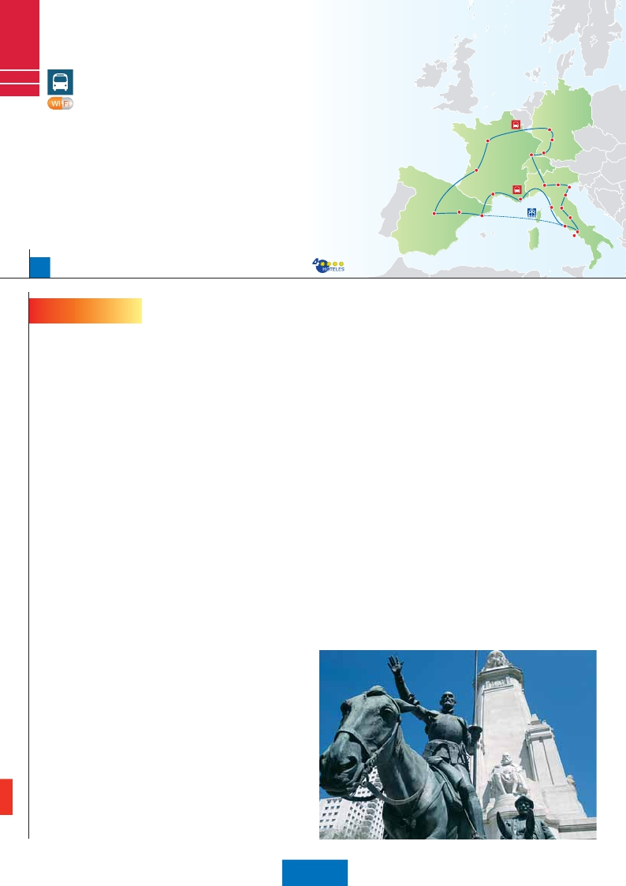

**Madrid**

**C10**

**C11**

EUROTOUR

**2** Madrid,**1** Burdeos,**3** París,**1** Frankfurt,

**1** Mulhouse,**2** Venecia,**1** Florencia,**3** Roma,

**1** Niza,**1** Barcelona,**1** Madrid

**Además de las visitas panorámicas de Madrid, París, Frankfurt, Venecia, Florencia,**

**Roma y Barcelona (según opción), se incluye las siguientes visitas:**

Paseo por Montmartre y París Iluminado.

Subida a la Torre Eiffel y paseo en barco por el Sena.

Crucero por el Rhin.

Degustación de cerveza en Frankfurt.

Crucero por la laguna veneciana.

Visita a una fábrica de cristal de Murano.

Visita Verona, Padua y Asís.

Paseos por el Trastévere y la Plaza Mayor.

Madrid

Burdeos

Zaragoza Florencia

Barcelona

Frankfurt

París Heidelberg

Mulhouse Friburgo

Verona

Montpellier Milán         Venecia

Padua

Asís

Roma

Nápoles

Capri

18 días, 8 comidas y 19 visitas ...  desde 2.255 $

SUP

18 días

Inicio: Madrid

Fin: Madrid

**DÍA 1.** (Lunes)**MADRID**

Llegada a Madrid, asistencia en el aeropuerto y

traslado al hotel. Tiempo libre. Alojamiento.

**DÍA 2.** (Martes)**MADRID**

Desayuno buffet. Hoy realizaremos la visita

Panorámica de la ciudad. Recorreremos el Pa-

seo de la Castellana, fuente de la Cibeles, Pla-

za de Oriente, en la que se sitúa el Palacio y el

Teatro Real, la Puerta del Sol, etc. Resto del

día libre. Alojamiento.

**DÍA 3.** (Miércoles)**MADRID-BURGOS**

**O SAN SEBASTIÁN-BURDEOS**

Desayuno buffet. Por la mañana salida hacia

Burgos o San Sebastián. Breve parada con

tiempo libre para visitar de una de estas dos

ciudades. Burgos, con su maravillosa Catedral

de estilo gótico o San Sebastián, con su fa-

mosa Playa de la Concha. Continuación hacia

Burdeos. Llegada. Cena y alojamiento.

**DÍA 4.** (Jueves)**BURDEOS-PARÍS**

Desayuno buffet. A primera hora de la maña-

na salida hacia París. Llegada. Tiempo libre

para disfrutar de esta maravillosa ciudad. Alo-

jamiento. Paseo incluido al París Iluminado.

París es la ciudad de la luz, de noche estalla en

mil colores que dan un encanto especial a la

majestuosa Torre Eiffel, la belleza del Arco del

triunfo, los inmensos Campos Elíseos, La Ope-

ra Garnier, La Plaza de la Concordia, Trocade-

ro, etc. Alojamiento.

**DÍA 5.** (Viernes)**PARÍS**

Desayuno buffet. Hoy tenemos oportunidad

de realizar diversas visitas y atractivos que nos

proporcionarán una gran visión de París. Inicia-

**DÍA 6.** (Sábado)**PARÍS**

Desayuno buffet. Día libre. Ofrecemos la posi-

bilidad de efectuar alguna visita opcional:

• Palacio de Versalles: Destacan sus bellos

jardines y fuentes y su maravilloso Salón de

los Espejos.

• Museo del Louvre: Una de las mayores pi-

nacotecas del mundo, celoso guardián de la

sonrisa de la Mona Lisa.

**DÍA 7.** (Domingo)**PARÍS-**

**Crucero por el Rhin-FRANKFURT**

Desayuno buffet. Salida hacia Boppard. Aquí

embarcaremos en el crucero (incluido) que

nos conducirá por la parte más bonita del Rhin

pudiendo admirar la Roca Loreley, una enorme

roca maciza que aparece en la ribera derecha

del río, en un estrecho del Rhin que pasa entre

montañas de 130 m de altura y donde el curso

del río forma una “S” y nos muestra los anti-

guos Castillos-Fortalezas del Rhin. Desembar-

que y continuación del viaje hasta Frankfurt,

centro financiero y comercial de Alemania. Vi-

sita panorámica (incluida): la colegiata de

Frankfurt, también referida como catedral,

aunque nunca fue sede de ningún obispado,

fue desde 1356 sede en la cual se elegían los

reyes y 200 años más tarde, lugar de corona-

ción de los emperadores de Alemania. No lejos

del ayuntamiento se encuentra la iglesia de

San Pablo, la famosa Paulskirche, en la que

1848 se constituyó la primera asamblea nacio-

nal de Alemania y que desde entonces es con-

siderada la cuna de la democracia alemana.

Otro emblema nacional de Frankfurt es el Audi-

torio y centro de Congresos, Alter Oper de

Frankfurt, la Universidad, etc. Concluiremos el

paseo con una degustación de cerveza.

Cena y alojamiento.

**DÍA 9.** (Martes)**MULHOUSE-LUCERNA-**

**VERONA-VENECIA**

Desayuno buffet. Salida hacia Lucerna, breve

parada y continuación hacia Verona, vía Milán.

Llegada a Verona, la ciudad de Romeo y Julie-

ta. Verona está construida casi por completo

en mármol rosa y blanco, característico de la

región que tiene un matiz rosado. La que en

tiempos fue bullicioso asentamiento romano,

es hoy una de las más prósperas y elegantes

de toda Italia. Tiempo libre para visitar la casa

de Julieta, situada cerca de Piazza Erbe, una

compacta casona medieval con su típico bal-

cón. Continuación del viaje hasta Venecia.

Cena y alojamiento. Opcionalmente podremos

realizar una visita a Venecia de noche.

**DÍA 10.** (Miércoles)**VENECIA**

Desayuno buffet. Por la mañana, traslado ha-

cia la Plaza de San Marcos, efectuaremos un

crucero incluido por la laguna veneciana entre

bellísimas vistas. Empezaremos nuestra visita

panorámica incluida por la impresionante Pla-

za de San Marcos, en la que se reúne arte grie-

go, medieval, bizantino y veneciano, formando

un maravilloso conjunto arquitectónico con la

Basílica de San Marcos, la Torre del Reloj, el

puente de los Suspiros, Campanille y el Palacio

Ducal. Visita a una fábrica de cristal de Mura-

no. Resto del tiempo libre en esta ciudad asen-

tada sobre 118 islas en el mar Adriático. Acon-

sejamos pasear por sus típicas callejuelas

hasta el Puente Rialto y efectuar un paseo en

góndola (opcional) por los típicos canales ve-

necianos. Cena y alojamiento.

**DÍA 11.** (Jueves)**VENECIA-PADUA-**

**FLORENCIA**

Desayuno buffet. Salida hacia Padua, ciudad

universitaria, donde destaca su magnífica Pla-

za Prato Della Valle y la Basílica de San Anto-

nio. Construida para albergar el sepulcro San-

to. Continuación hasta Florencia, donde

realizaremos la visita panorámica de la ciu-

dad incluida. Tras los pasos de Leonardo y Mi-

guel Angel, nos acercaremos a conocer las

claves del Renacimiento. En la Catedral de

Santa Maria de las Flores, contemplaremos su

magnífica cúpula del arquitecto Bruelleschi. Vi-

sitaremos también la Plaza de Signoria, el Pa-

lacio de Gobierno de los Medici y el Campanille

de Giotto. Resto del día libre. Opcionalmente

podrá visitar los Museos Florentinos y la

Academia, donde podrá disfrutar contemplan-

do el famoso “David” de Miguel Angel y otras

obras maestras. Cena y alojamiento.

**DÍA 12.** (Viernes)**FLORENCIA-ASÍS-ROMA**

Desayuno buffet. Salida hacia Asís. Visitare-

mos la Basílica de San Francisco, el más be-

llo de todos sus templos, con frescos de Cima-

bue y Giotto y los pintores de la escuela

florentina. Continuación del viaje hasta Roma.

Presentamos la capital del Tiber con una visita

panorámica en autobús hacia el corazón de la

Roma antigua, conociendo la Isla Tiberina, el

Trastevere, las colinas de Avetino y Palatino

esta última contiene los más antiguos recuer-

dos de Roma; la belleza de este lugar, con res-

tos arqueológicos, la riqueza de su vegetación

y sus maravillosas vistas hacen de él uno de

remos con la visita panorámica de la ciudad,

donde veremos: La Catedral de Nôtre Dame,

pieza maestra del arte medieval; el Barrio Lati-

no; la Sorbona, el Panteón de los hombres

ilustres donde se encuentra el mausoleo de

Napoleón; el Palacio y los Jardines de Luxem-

burgo; la Torre Eiffel símbolo de parís y de

Francia; la Plaza de la Concordia, la Plaza Etoi-

le con el Arco del Triunfo, Plaza Vendôme, La

Opera Garnier, etc. A continuación, embarque

en el Puerto de Lena para dar un paseo en

barco por el Sena. Después subiremos al 2º

piso de la famosa Torre Eiffel, desde donde

obtendrá una panorámica única y bellísima de

la gran ciudad que es París. Terminaremos el

día con un recorrido a pie por el barrio de

Montmartre, la Plaza de Tertre con sus retra-

tistas y el Sagrado corazón.

**DÍA 8.** (Lunes)**FRANKFURT-HEIDELBERG-**

**FRIBURGO-MULHOUSE**

Desayuno buffet. Salida hacia Heidelberg,

donde efectuaremos un recorrido incluido con

nuestro guía por la ciudad, donde destaca su

Universidad, su casco antiguo y sobre todo el

Castillo, que fue residencia de los príncipes

electores del Palatinado, construido sobre una

fortaleza medieval y desde donde se obtienen

amplias vistas de la ciudad. Proseguiremos el

viaje hacia Friburgo, ciudad asentada en una

de las regiones más bonitas de Europa: la Sel-

va Negra. De esta ciudad destaca su catedral,

el Nuevo y Antiguo Ayuntamiento con el cari-

llón del siglo XVI. A la hora indicada continua-

ción hasta Mulhouse. Llegada. Cena y aloja-

miento.

**338** PANAVISIÓN

15

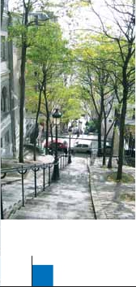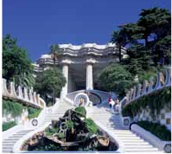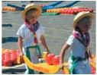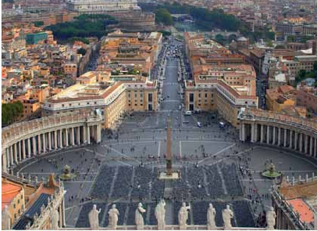

días, 8 comidas y 17 visitas ...  desde

1.895 $

los más hermosos lugares de la ciudad. Vere-

mos también el Coliseo, el Circo Máximo, el

Arco del Triunfo de Constantino, Teatro de

Marcelo, Castillo de Santo Angel, la famosísi-

ma Plaza de Venecia y las escaleras del Cam-

pidoglio, la más famosa de las sietes colinas

de la ciudad de Roma. Por la tarde tendremos

opcionalmente la visita de Roma Barroca; re-

corrido por las principales plazas de la ciudad,

visitando la famosa Fontana de Trevi, Panteón

y la espectacular Plaza Navona. Paseo incluido

por el Trastevere. Cena y alojamiento.

**DÍA 13.** (Sábado)**ROMA**

Desayuno buffet. Hoy tenemos una visita op-

cional interesantísima a los Museos Vaticanos,

Capilla Sixtina y el interior de la Basílica de

San Pedro. Comenzaremos con la visita (opcio-

nal) a los Museos Vaticanos, y la capilla Sixtina,

gran obra maestra de Miguel Angel, con todos

sus frescos restaurados. Después pasaremos a

la Basílica de San Pedro, de ella destaca impo-

nente su cúpula, obra maestra de Miguel Angel.

En su interior se conservan preciosísimos teso-

ros, entre ellos está la “Piedad” de Miguel Angel,

y el Baldaquino de Bernini, para terminar en la

magnífica Plaza del Vaticano. Asimismo tendrá

oportunidad de visitar por su cuenta las Basíli-

cas Mayores y Catacumbas, lugar de refugio y

culto de los primeros cristianos. Resto del día li-

bre. Cena y alojamiento.

**DÍA 14.** (Domingo)**ROMA**

**(Excursión opcional a Nápoles y Capri)**

Desayuno buffet. Excursión opcional de todo

el día a Nápoles y Capri. Salida por la mañana

en autocar hacia Nápoles. En Nápoles tomare-

mos el barco que nos llevará a la isla de Capri.

Paseo por Capri y visita a los magníficos jardi-

nes de Augusto. Almuerzo en un restaurante.

Tiempo libre para recorrer las elegantes calles,

las mejores tiendas, las exclusivas joyerías y la

famosa Piazzetta con sus antiguas cafeterías,

todo ello confirma la fama de Capri como “Per-

la del Mediterráneo”. Al final de la tarde regre-

saremos a Nápoles Existe la posibilidad de visi-

tar también Pompeya (opcional).Con el guía

local visitaremos los restos de esta colonia ro-

mana que el volcán Vesubio sepultó. Paseare-

mos por sus empedradas calles, y conocere-

mos mejor la vida de estos pompeyanos que

vivieron hace casi 2.000 años. Alojamiento.

• A partir del día 15 tenemos dos opciones

de viaje para continuar hasta España:

**OPCIÓN BUS**

**DÍA 15.** (Lunes)**ROMA-PISA-NIZA**

Desayuno buffet. Salida hacia Pisa, llegada y

visita a la Plaza de los Milagros. Continuación

del viaje hacia Niza. Llegada. Alojamiento.

**DÍA 16.** (Martes)**NIZA-MONTPELLIER-**

**BARCELONA**

Desayuno buffet. Salida hacia Montpellier.

Continuación hasta Barcelona. Llegada y vi-

sita de la ciudad, recorreremos los lugares

más típicos y pintorescos de Barcelona, como

la Sagrada Familia (obra maestra de Gaudí), el

Paseo de Gracia, Plaza de Cataluña (centro

neurálgico de la ciudad), las Ramblas (emble-

mático paseo de la ciudad que discurre entre

la Plaza de Cataluña y el puerto antiguo), etc.

Al final de la tarde traslado al hotel. Alojamien-

to. Tiempo libre. Alojamiento.

**DÍA 17.** (Miércoles)**BARCELONA-**

**ZARAGOZA-MADRID**

Desayuno buffet. Salida hacia Zaragoza. Vi-

sita panorámica de la Basílica del Pilar y conti-

nuación del viaje hacia Madrid. Paseo incluido

por la Plaza Mayor. Alojamiento.

**DÍA 18.** (Jueves)**MADRID**

Desayuno buffet. A la hora indicada traslado al

aeropuerto. Fin del viaje y de nuestros servicios.

**OPCIÓN BARCO**

**DÍA 15.** (Lunes)**ROMA-BARCELONA**

Desayuno buffet. Traslado a Civitavechia y

embarque en el Barco Grimaldi Lines con

destino Barcelona. Día y noche a bordo. Aco-

modación en camarote doble.

**DÍA 16.** (Martes)**BARCELONA**

Día de Crucero

Desayuno incluido. Día de navegación hasta

las 18.30 horas que llegaremos a Barcelona.

Tiempo libre en el barco para disfrutar de sus

maravillosas instalaciones. Desembarque y vi-

sita de la ciudad, recorreremos los lugares

más típicos y pintorescos. Alojamiento.

**DÍA 17.** (Miércoles)**BARCELONA-**

**ZARAGOZA-MADRID**

Desayuno buffet. Salida hacia Zaragoza. Vi-

sita panorámica de la Basílica del Pilar y conti-

nuación del viaje hacia Madrid. Paseo incluido

por la Plaza Mayor. Alojamiento.

**DÍA 18.** (Jueves)**MADRID**

Desayuno buffet. A la hora indicada traslado al

aeropuerto. Fin del viaje y de nuestros servicios.

15 días

Inicio: París

Fin: Roma

Este itinerario de 15 días es idéntico al viaje

de 18 descrito en estas 2 páginas, excepto

los cinco últimos días, ya que este tour fina-

liza el 15 en Roma, con el traslado al

aeropuerto.

**INCLUIDO EN EL TOUR**

l Traslados: Aeropuerto-hotel-aeropuerto

l Guía correo y asistencia desde la

llegada

l Autopullman para el recorrido terrestre

l Alojamientos en hoteles previstos o

similares

l Comidas: 8 comidas principales (según

opción). Bebidas no incluidas

l Visitas con guía local: París, Venecia,

Florencia, Roma, Madrid

l Visitas explicadas por nuestro guía:

Frankfurt, Heidelberg, Friburgo, Verona,

Padua, Asís, Pisa, Niza, Barcelona,

Zaragoza.

l Otros atractivos incluidos: Subida a

Torre Eiffel, paseo en barco por el Sena,

paseo por Montmartre y París iluminado,

paseo y degustación de cerveza en

Frankfurt, Crucero por el Rhin, Visita a

fábrica de cristal de Murano.

l Seguro de viaje

**HOTELES previstos o similares**

Burdeos    Alton***              Ciudad

Campanile Le Lac ***    Ciudad

París      Mercure la Defense****   Ciudad

Residhome Milenaire**** Ciudad

Forest Hill La Villette***Sup Ciudad

Frankfurt    Novotel City****        Ciudad

Mulhouse   Ibis Centre Filature***   Periferia

Aparthotel Trident***    Periferia

Venecia    Villa Fiorita****       Monastier

Hotel Base****        Noventa

Brioni / Colombo ****    Jesolo

Florencia   Delta Florence****    Calenzano

The Gate****          Sesto F.

Raffaello****           Ciudad

Roma      NH Midas/C. Colombo**** Ciudad

Regent/Fleming****     Ciudad

Niza       Apogia***             Ciudad

Barcelona   City Par St. J****       Periferia

Madrid     Rafael Hoteles****      Ciudad

Exe Moncloa****        Ciudad

**FECHAS DE INICIO MADRID**

• 2016

Marzo         14  21  28

Abril           4  11  18  25

Mayo          2   9  16  23  30

Junio          6  13  20  27

Julio           4  11  18  25

Agosto         1   8  15  22  29

Septiembre     5  12  19  26

Octubre        3  10  17  24  31

Noviembre      7  14  21  28

Diciembre      5  12  19  26

• 2017

Enero          2   9  16  23  30

Febrero        6  13  20  27

Marzo          6  13

n T. Baja n T. Media n T. Alta n T. Extra

Temporada Extra coincide con la Copa de Europa de Fútbol

**PRECIOS POR PERSONA $ USA en hab. doble**

Viaje 18 días, bus

n Temporada Baja:..............................   2.255

n   »   Media: ...........................   2.300

n   »   Alta:..............................   2.435

n   »   Extra:............................   2.610

Spto. habitación individual....................    1.190

Viaje 18 días, barco

n Temporada Baja:..............................   2.470

n   »   Media: ...........................   2.595

n   »   Alta:..............................   2.665

n   »   Extra:............................   2.905

Spto. habitación individual....................    1.260

Viaje 15 días

n Temporada Baja:..............................   1.895

n   »   Media: ...........................   1.950

n   »   Alta:..............................   2.070

n   »   Extra:............................   2.260

Spto. habitación individual....................      980

Bono de anulación sin gastos..............       30

•**NOCHES EXTRAS precio por persona en AD**

Spto.

Ciudad      T. Baja T. Media T. Alta T. Extra Indiv.

Madrid .........   60    60    70    60    50

Roma..........   65    70    90    70    50

**NOTAS**

• Cuando para el trayecto MAD – PAR el número de

pax sea inferior a 10 el traslado será en avión, per-

noctando en MAD. en vez de en Burdeos.

Ver resto de notas en pág. 329

**EXTENSIONES**

Madrid ....................  3 d / 2 n desde 280 $ ver pág. 413

Lisboa .....................  3 d / 2 n desde 320 $ ver pág. 414

Andalucía y Toledo . 5 d / 4 n desde 620 $ ver pág. 415

**339** PANAVISIÓN